Информация об осуществлении контрольно-надзорной деятельности в Российской Федерации
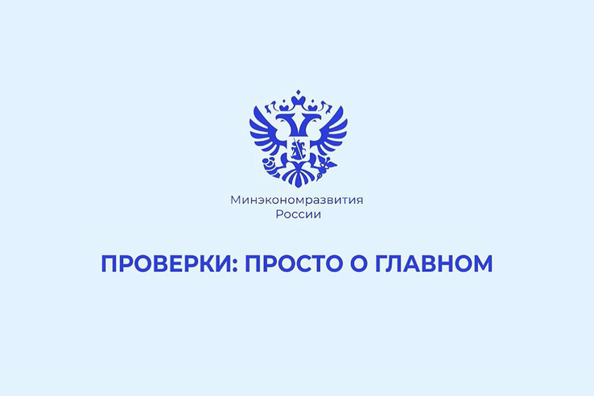
Правительство России отменило плановые проверки до 2030 года. Мораторий 2022 года показал свою эффективность, количество проверок в России по сравнению с 2019 годом сократилось в 4,5 раза. Если в 2019 году насчитывалось 1,5 млн проверочных мероприятий, то в 2022 году было проведено лишь около 340 тыс.
Минэкономразвития России напоминает, что внеплановые проверки в 2023 году сохранятся, но подчинятся логике риск-ориентированного подхода. Проводить их теперь контрольным органам можно только на основании индикаторов риска нарушения обязательных требований — признаков того, что на объекте контроля с высокой долей вероятности допущены или могут быть допущены нарушения. Несмотря на то, что проверки уступили место профилактическим мероприятиям – профилактических визитов за 2022 год проведено в 1,7 раза больше, чем проверок – предприниматель может столкнуться с ситуацией, когда через портал «Госуслуги» пришло уведомления о проведении проверки.
Узнать о правах предпринимателя при проверке, получить разъяснения по профилактическим мероприятиям, а также узнать информацию о мерах государственной поддержки помогут видеоролики Минэкономразвития России, размещенные по ссылке: https://disk.yandex.ru/d/L6OQKp0mdkxC2g.

